# A HTML alapjai 2.

### 1. feladat: Dokumentumtípus

1. Indítsd el a Visual Studio Code programot, és állítsd az új szöveg típusát HTML-re!
2. Írj be egy felkiáltójelet, majd nyomd meg az Enter billentyűt! Ennek hatására a program elkészíti egy új weblap alapját!
3. Figyeld meg a dokumentumtípus megadását az első sorban!  
   Ez jelzi a böngésző számára, hogy melyik HTML szabvány szerint kell megjelenítenie az oldalt. Mi a HTML 5-ös változatát fogjuk használni.
4. A html tag-ben megadhatjuk az oldal nyelvét is. Állítsd magyarra (hu)! Ez főleg a felolvasó programok számára nagy segítség (gyengénlátóknak), de a keresőprogramok is használják.
5. Figyeld meg a karakterkészlet megadását a negyedik sorban!
6. Az ötödik sort akkor használjuk, ha reszponzív weboldalt szeretnénk készíteni, amely alkalmazkodik a kijelző méretéhez. Ezt később fogjuk tanulni, ezért most nincs rá szükség. Az egyszerűség kedvéért példáinkból sokszor töröltük, de az sem baj, ha ott marad.
7. Figyeld meg a többi, már ismerős részt is!

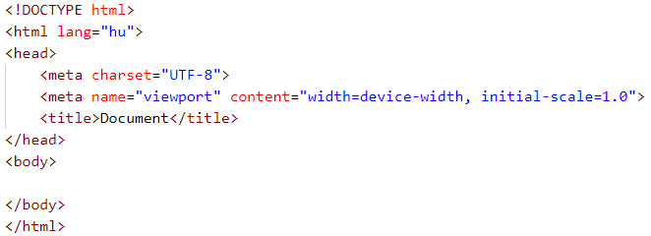

### 2. feladat: Karakterek formázása

1. Nyisd meg a sirok.html fájlt! A következő lépések után mindig mentsd az oldalt, és ellenőrizd az eredményt a böngészőben!
2. Emeld ki Károly Róbert és Nagy Lajos nevét dőlt betűkkel! Az <em> taget használd! (Használható az <i> tag is.)
3. Emeld ki az utolsó előtti bekezdésben a „Nyáry családhoz” szöveget félkövér betűkkel! A <strong> taget használd! (Használhatnád a <b> taget is.)
4. Húzd alá az első bekezdésben az "Aba nemzetség" szöveget! Az <ins> taget használd. (Lehetne az <u> taget is.) Az aláhúzást ritkán alkalmazzák, mert könnyen összetéveszthető a hivatkozásokkal.
5. Helyezd az utolsó előtti bekezdésben a "szinte" szót <del> és </del> tagek közé! Mi lesz a hatásuk?

### Kérdés

1. Mi a hiba a következő sorban?   
   <p><strong><em>Pogány Frigyes</strong></em></p>  
   Értelmezd a sort!

### 3. feladat: Speciális karakterek

1. Az UTF-8 kódtáblába az egyes nyelvek karakterein kívül még sok más karakter belefér. Nyomd meg a Win+pont billentyűket, és szúrj be néhány emojit az oldal szövegébe!

### Önálló feladat

1. Alakítsd át a tenger.txt fájlt HTML5 oldallá, és mentsd *tenger.html* néven!
2. A böngésző fülén megjelenő cím Tengerek legyen, és UTF-8 kódolást alkalmazzon!
3. A szöveg elején is jelenjen meg a Tengerek cím 1-es szintű címsorral!
4. A szöveget helyezd bekezdésekbe! A sorok hosszának nem kell megegyezni a mintáéval!
5. A "71%"-át szöveget emeld ki félkövér betűkkel!
6. Írd be a szöveg végére egy új bekezdésbe dőlt betűkkel a következőket:  
   Forrás: A tengerek élővilága
7. Nézd meg a sorok tördelését különböző szélességű böngésző ablakkal!  
   Minta:

